Мастер- класс
«LEGO – театр»

В МДОУ «Центр развития ребенка – детский сад «Улыбка» для воспитателей города прошел мастер - класс «LEGO – театр». В I части мастер-класса «Интерактивная творческая мастерская «LEGO больше, чем игра» музыкальный руководитель Юнусова
О. Е. представила присутствующим опыт работы по LEGO- конструированию в детском саду. «Образовательные области в ДОУ не существуют в «чистом виде». Всегда происходит их интеграция, а с помощью применения LEGO -конструирования педагоги нашего детского сада легко интегрируют познавательное развитие, куда и входит техническое конструирование с художественно-эстетическим развитием, когда мы говорим о творческом конструировании, с социально – коммуникативным развитием, речевым и физическим. Посредством использования LEGO - конструкторов можно эффективно решать образовательные задачи, реализуемой в детском саду Основной общеразвивающей программы, как в её инвариантной, так и в вариативной части, формируемой участниками образовательного процесса».
Далее Ольга Евгеньевна познакомила коллег с некоторыми вариантами применения LEGO- конструирования в детском саду.
На уровне ДОО: конкурсы по LEGO-конструированию: «Мой любимый город», «Транспорт», турнир по LEGO-конструированию «Построй свою историю о Дне Победы», детско-родительская гостиная «Мама, папа, LEGO, я – вместе дружная семья»,
занятие «Экскурсия по Москве» (для слушателей дополнительной профессиональной программы «Современные образовательные технологии»), музыкально-спортивный праздник «Дом дружбы»

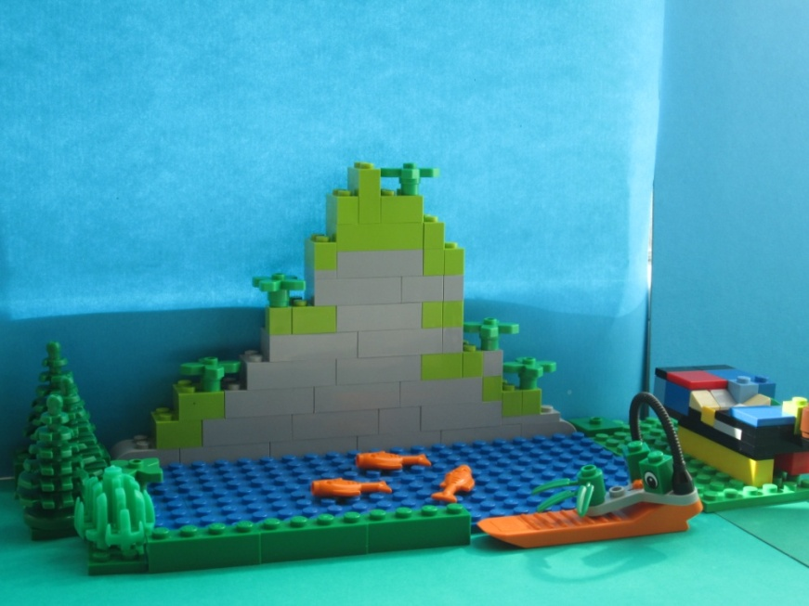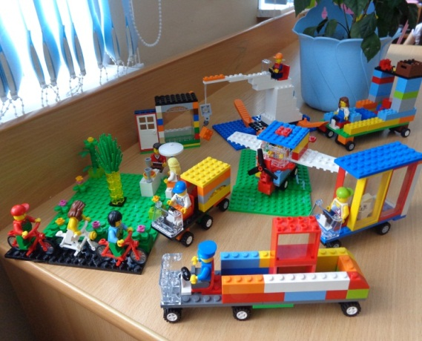
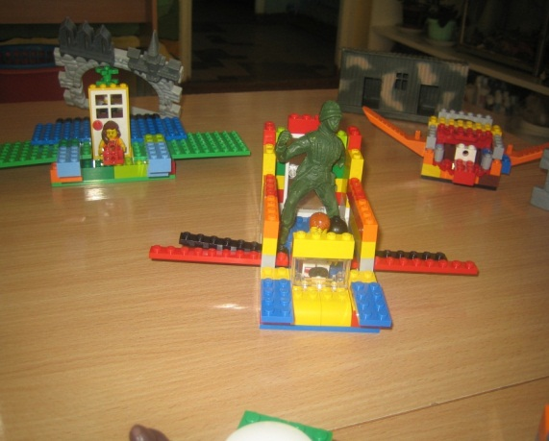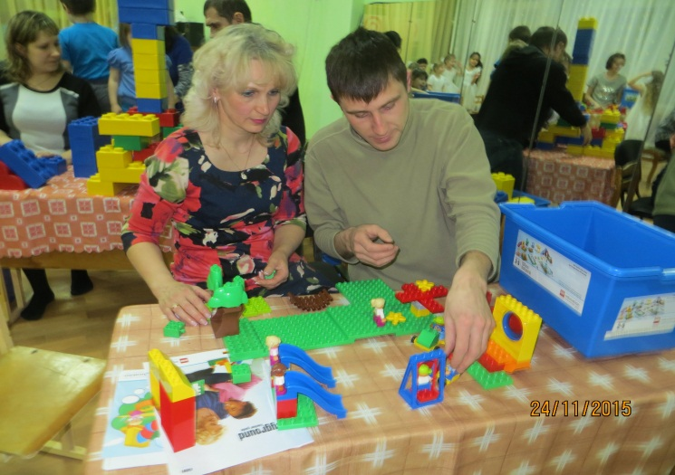

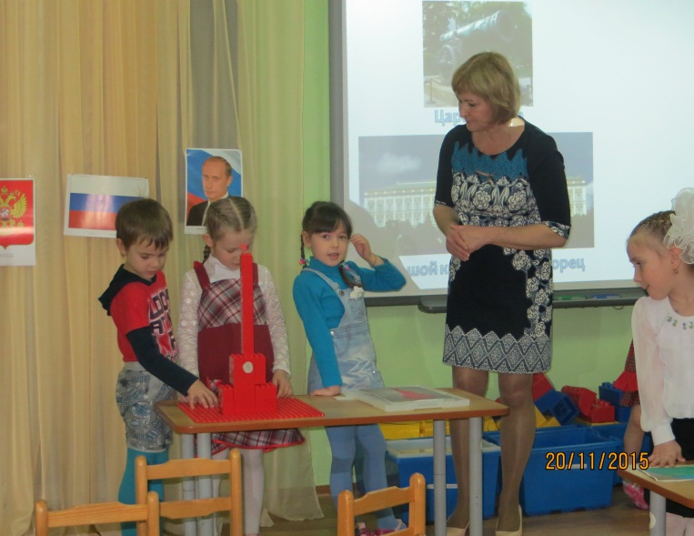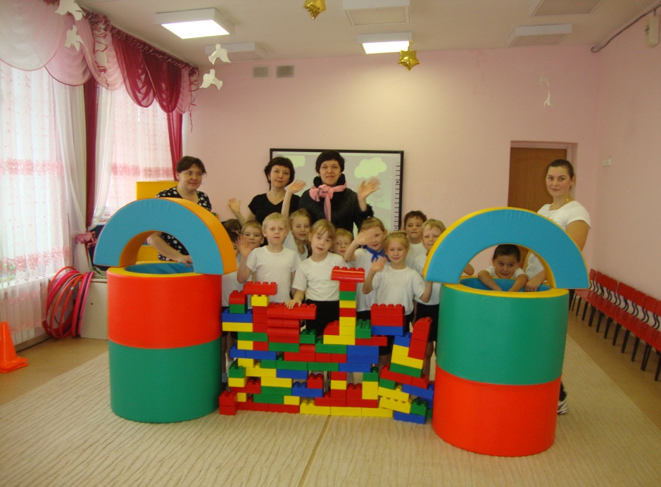
На уровне Качканарского городского округа: LEGO -турнир «Машины «ЕВРАЗа»,
Фестиваль «Игровое кино», познавательная игра по безопасности дорожного движения «Это должен знать каждый» (задание: с помощью конструктора LEGO одна команда должна построить светофор, другая команда – полицейскую машину), выставка «Техника «ЕВРАЗа».

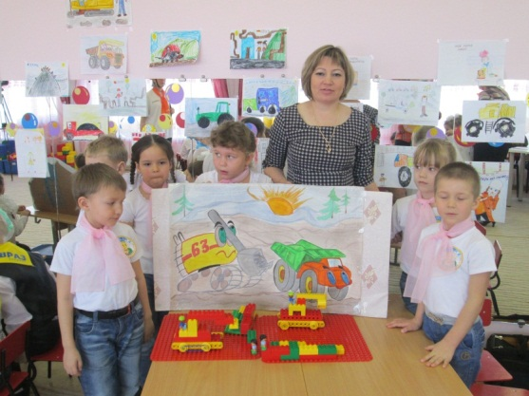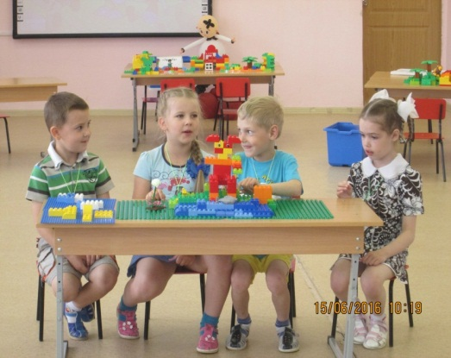

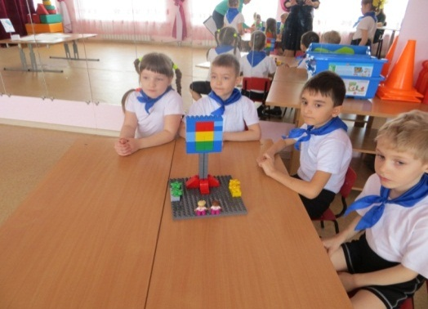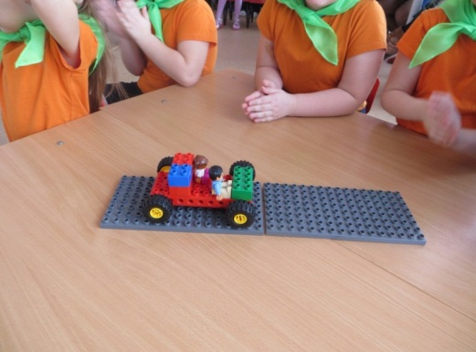

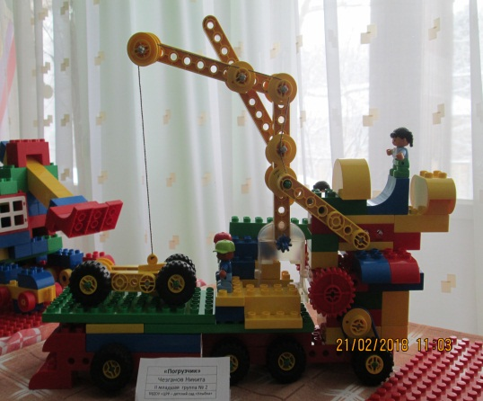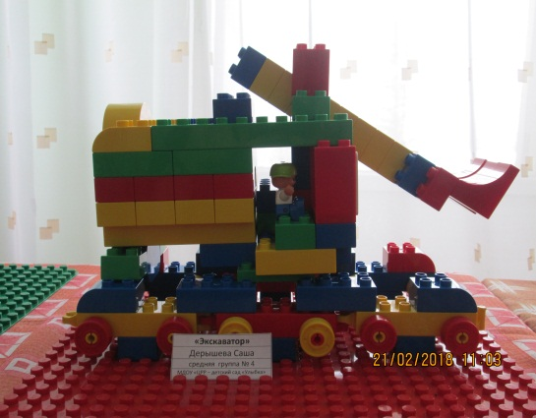

С 2017 года наш детский сад является региональной инновационной площадкой в Свердловской области, реализующей инновационный проект «СЕМЕЙНЫЙ ТЕАТР». Вся жизнь детей насыщена игрой. Каждый ребёнок хочет сыграть свою роль. Научить ребёнка играть, брать на себя роль и действовать, вместе с тем помогая ему приобретать жизненный опыт,- всё это помогает осуществить театр. Особая роль принадлежит театру в решении задач, связанных с воспитанием и развитием дошкольника. Семейный театр в детском саду научит ребёнка видеть прекрасное в жизни и в людях, зародит стремление самому нести в жизнь прекрасное и доброе. Таким образом развиться всесторонне. Конструирование тоже тесно связано с всесторонним развитием ребёнка. Поэтому в тематический план реализации проекта было включено использование конструктора "Лего" в театрализованной деятельности детей и взрослых.
В рамках реализации проекта для детей и родителей города прошел Техно квест «Построй и покажи сказку»:
-Для детей раннего возраста (до 3-х лет) и их родителей были предложены «Сказки в памперсах» (обыгрывание сказок, стихов, потешек, прибауток с помощью конструктора LEGO памперс).
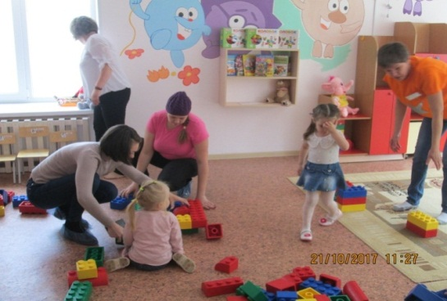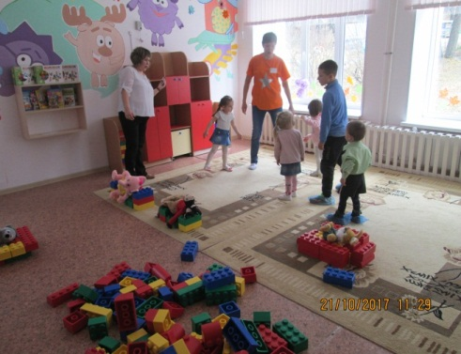

-Для детей дошкольного возраста и их родителей «LEGO-сказки» (обыгрывание сказок с помощью LEGO конструктора).
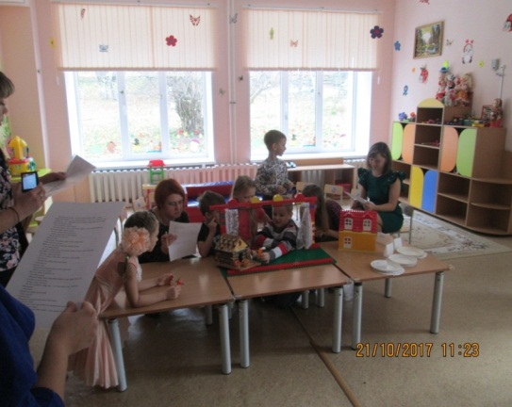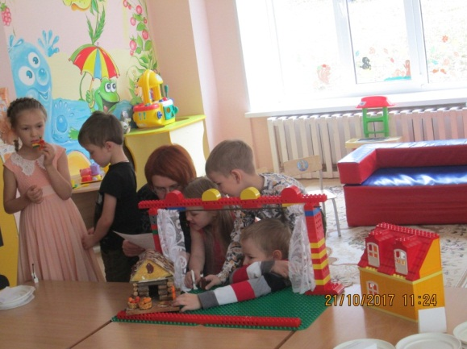

- LEGO - театр. Фестиваль «Игровое кино»:
Участники «Семейного театра» построили героев любимых мультфильмов «Как львенок и Черепаха пели песню», «Кот Леопольд», «Крокодил Гена и Чебурашка» и
разыграли небольшие сценки – диалоги в LEGO театре.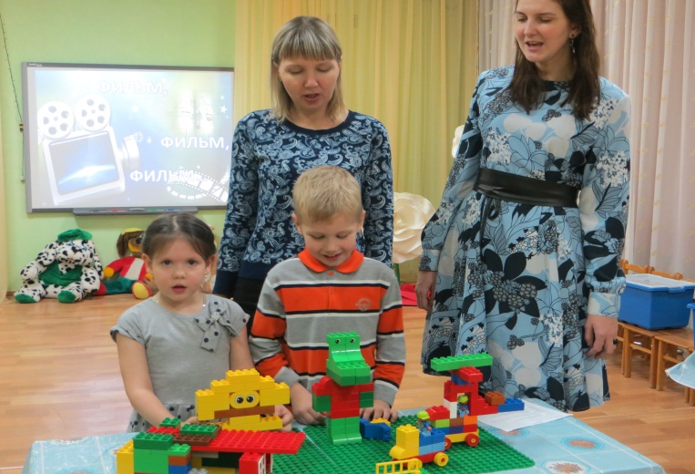 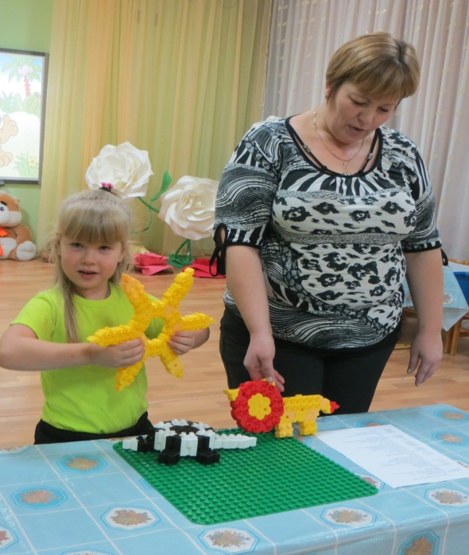
«Крокодил Гена и Чебурашка» «Как Львенок и Черепаха пели песню»
Черепанова В. С, педагог-организатор «Дома детского творчества», руководитель мультстудии «Рыжий кот», рассказала коллегам, о том, что мультстудия работает с 2013 года. Мультфильмы снимают в разных техниках, в том числе и с помощью LEGO – конструктора. Преимущества «LEGO» - анимации в том, что можно легко и четко изменять положения актеров, создавать декорации для мультфильмов, учитывая изобилие конструктора, можно создавать фильмы практически любых жанров, начиная от фантастики в стиле «Звездные войны», заканчивая историческим фильмом о рыцарях. Познакомила с этапами создания мультфильмов.
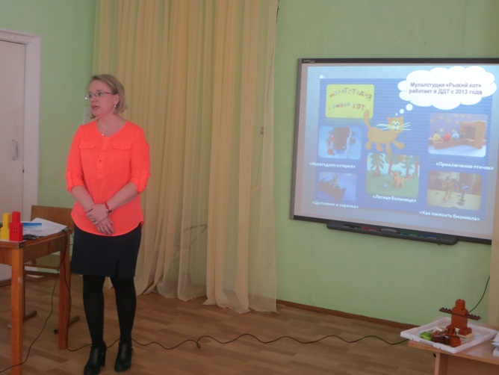
Далее Вера Сергеевна предложила коллегам попробовать самим снять мульфильм.

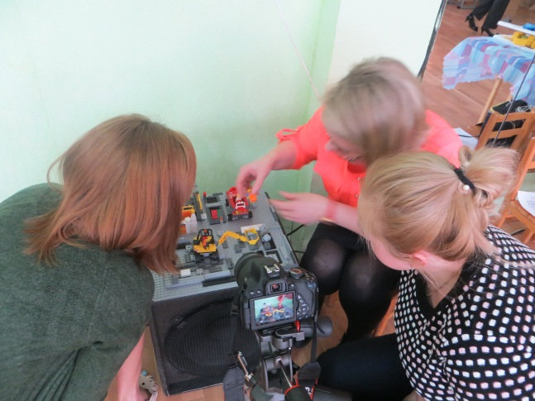
Багаевская Л. Г., воспитатель МДОУ «Центр развития ребенка – детский сад «Улыбка», познакомила присутствующих с конструктором «LEGO We Do». Рассказала о программном обеспечении, основных принципах обучения, уникальности конструктора.
Затем воспитанник подготовительной группы Федоров Ивана и его сестра Кулыгина Анастасия с помощью конструктора «LEGO We Do» рассказали «Сказку про обезьянку Марысю».
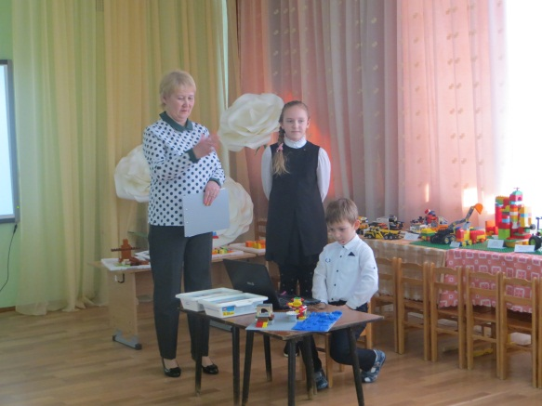

Кольчурина И. С. и Соловьева О. В., воспитатели МДОУ «Центр развития ребенка – детский сад «Улыбка», поделились с присутствующими на мастер-классе опытом работы на тему «LEGO-мультфильм, как способ совместной деятельности детского сада и семьи».
«Привлекая родителей к созданию каких-либо LEGO-моделей, мы наблюдаем за тем, как они совместно с детьми погружаются в LEGO-мир становясь при этом равными партнерами, а так же родители невольно становятся участниками LEGO-истории, которая превращается в настоящий театр. А так как на протяжении уже 3 лет наша группа занимаемся созданием мультфильмов, мы привлекли родителей не просто к LEGO-конструированию, но и к созданию совместных мультфильмов. Ребята и их родители с огромным увлечением придумывают и создают сюжет, театрализуют каждый кадр, делают все необходимые атрибуты для съемки мультфильма».

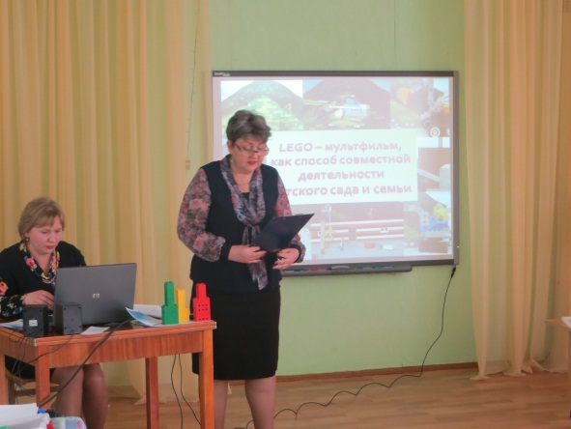

В конце выступления педагоги презентовали свой новый фильм «Кем быть?».
Во второй части «Играем, как дети» участники мастер-класса разделились на три группы, построили с помощью конструктора LEGO героев стихотворения К. Чуковского «Телефон» и разыграли его в «LEGO – театре».
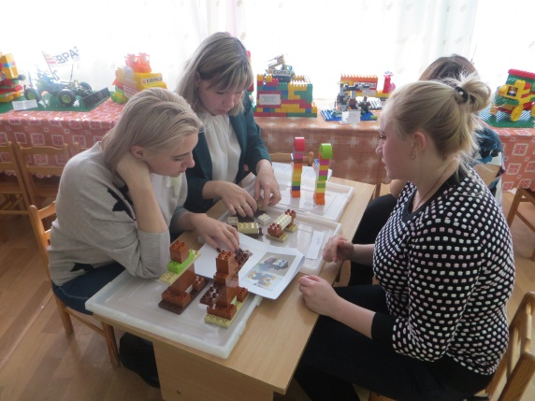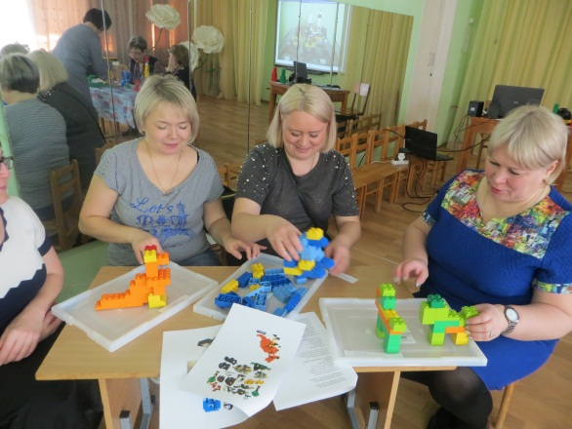

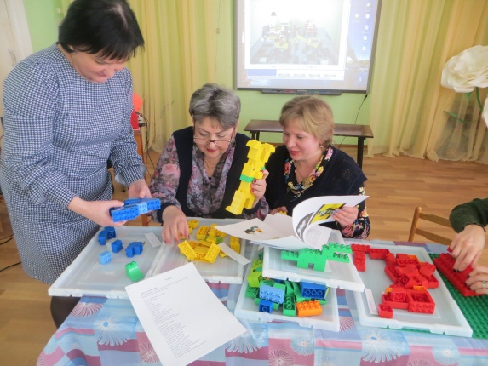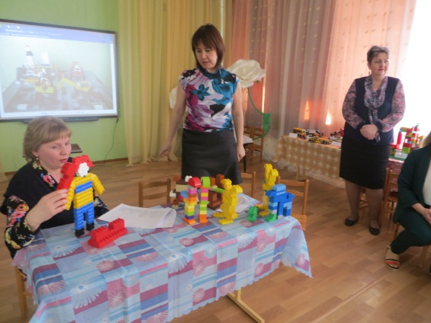

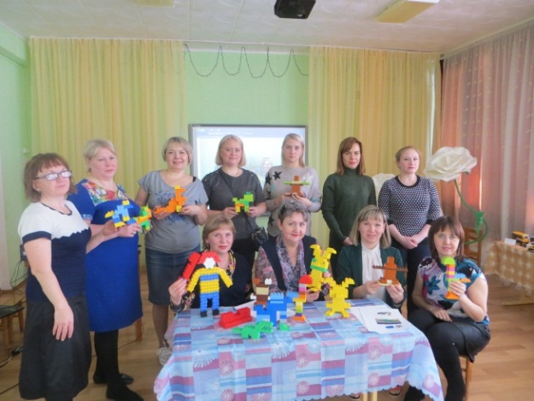

Таким образом, использование LEGO – конструирования в театрализованной деятельности дошкольников - эффективное воспитательное средство, которое помогает объединить усилия педагогов и семьи в решении вопроса воспитания и развития ребенка. В совместной игре с родителями ребенок становится более усидчивым, работоспособным, целеустремленным, эмоционально отзывчивым.
А использование LEGO - технологии в создании современной образовательной среды в ДОУ с целью воспитания социально-активной, всесторонне развитой личности ребенка является актуальной темой в системе дошкольного образования и неразрывно связано со всеми видами деятельности: игровой, исследовательской, трудовой, коммуникативной,
художественно-эстетической.

